

**ANALISIS ALIRAN *THERMAL* PADA DISTILASI AIR LAUT MENGGUNAKAN *COMPUTATIONAL FLUID DYNAMIC* (CFD)**

# SKRIPSI

Diajukan Sebagai Salah Satu Syarat Dalam Rangka Memenuhi Penyusunan Studi

Untuk Mencapai Gelar Sarjana Teknik

Program Studi Teknik Mesin

Oleh :

**MOH. KHAERUL IKHWAN**

**NPM. 6417500008**

**PROGRAM STUDI TEKNIK MESIN**

**FAKULTAS TEKNIK DAN ILMU KOMPUTER**

**UNIVERSITAS PANCASAKTI TEGAL**

**2024**

# LEMBAR PERSETUJUAN NASKAH SKRIPSI

Skripsi yang berjudul “Analisis Aliran *Thermal* Pada Distilasi Air Laut Menggunakan *Computational Fluid Dynamic* (CFD)”

Nama Penulis : Moh. Khaerul Ikhwan

NPM : 6417500008

Disetujui oleh Dosen Pembimbing untuk Diujikan dihadapan dosen penguji Fakultas Teknik dan Ilmu Komputer Universitas Pancasakti Tegal Pada :

Hari : Selasa

Tanggal : 30 Juli 2024

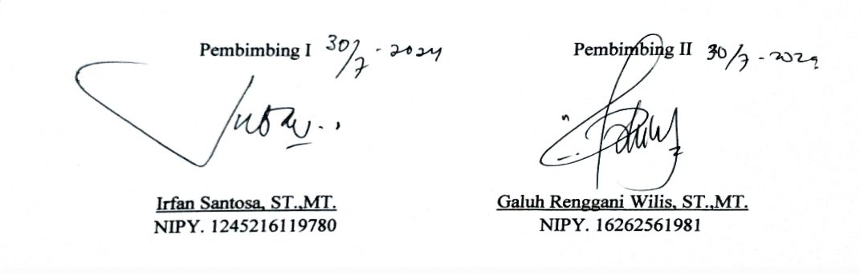

**HALAMAN PENGESAHAN**

Telah dipertahankan dihadapan sidang Dewan Penguji Skripsi Fakultas Teknik dan Ilmu Komputer Universitas Pancasakti Tegal.

Pada Hari : Senin

Tanggal : 05 Agustus 2024

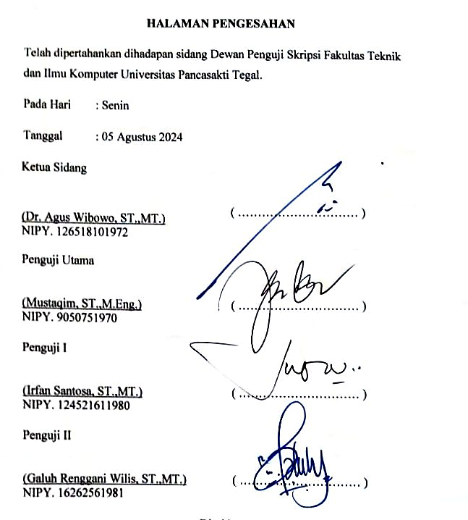



# HALAMAN PERNYATAAN

Dengan ini, saya menyatakan bahwa laporan skipsi saya yang berjudul “Analisis Aliran *Thermal* Pada Distilasi Air Laut Menggunakan *Computational Fluid Dynamic* (CFD)” ini beserta seluruh isinya adalah benar – benar karya sendiri.

Dalam penelitian laporan skripsi ini saya tidak melakukan penjiplakan atau pengutipan dengan cara – cara tidak sesuai dengan etika yang berlaku dalam masyarakat keilmuan sebagaimana mestinya.

Demikian pernyataan ini untuk dapat dijadikan pedoman bagi yang berkepentingan dan saya siap menangung resiko atau sanksi yang dijatuhkan kepada saya apabila pada kemudian hari ditemukan adanya pelanggaran atas etika keilmuan dalam karya tulis ini, atau adanya klaim terhadap keaslian karya tulis ini.

|  |
| --- |
| Tegal, 13 Juli 2024  Penulis |

# MOTTO DAN PERSEMBAHAN

**MOTTO**

1. Sabar, ikhlas dan tawakal.
2. Hidup untuk menghidupi.
3. Lakukan apa yang benar, benahi yang kurang bukan malah meninggalkan.
4. Kerja nyata dengan usaha bukan hanya banyak berbicara.
5. Hayati dan pelajari semua ini adalah pendewasaan diri.
6. Tetap bersyukur atas nikmat yang diberikan Allah SWT kepada kita.
7. Selalu sabar dalam menjalani masalah atau rintangan kehidupan dan tidak melupakan selalu berdoa kepada Allah SWT.

**PERSEMBAHAN**

Skripsi ini penulis mempersembahkan kepada :

1. Allah SWT yang telah memberikan nikmat sehat sehingga saya bisa sampai pada tahap skripsi ini.
2. Untuk Kedua Orang Tua yang tidak henti - hentinya mendo’akan dan seluruh keluaga yang senantiasa memberikan dukungan.
3. Untuk teman - teman satu perjuangan.
4. Dan untuk Semua pihak yang telah membantu dalam menyelesaikan skripsi ini.

**KATA PENGANTAR**

Alhamdulillah, segala puji syukur senantiasa saya panjatkan kehadirat Allah  
SWT atas berkat limpahan rahmat, nikmat dan karunianya sehingga penulis dapat  
menyelesaikan proposal penelitian untuk skripsi ini dengan judul “ANALISIS ALIRAN *THERMAL* PADA DISTILASI AIR LAUT MENGGUNAKAN *COMPUTATIONAL FLUID DYNAMIC* (CFD) ”. laporan skripsi ini disusun sebagai salah satu syarat untuk mengajukan skripsi pada program Strata-1 (S1) di Program Studi Teknik Mesin Fakultas Teknik Universitas Pancasakti Tegal.

Dalam penyusunan dan penulisan skripsi ini tidak terlepas dari bantuan dan bimbingan dari berbagai pihak. Dalam kesempatan ini penulis mengucapkan terima kasih yang sebesar-besarnya kepada:

1. Bapak Dr. Agus Wibowo, ST.,MT. selaku Dekan Fakultas Teknik dan Ilmu Komputer Universitas Pancasakti Tegal.
2. Bapak Hadi Wibowo, ST.,MT. selaku Ketua Program Studi Teknik Mesin Strata 1 (satu) Fakultas Teknik dan Ilmu Komputer Universitas Pancasakti Tegal.
3. Bapak Irfan Santosa, ST.,MT. selaku Dosen Pembimbing 1 (satu) yang telah membimbing dan memberikan saran kepada penulis.
4. Ibu Galuh Renggani Wilis, ST.,MT. selaku pembimbing II (dua) yang telah membimbing, memberikan saran dan motivasi kepada penulis.
5. Segenap Dosen Program Studi Teknik Mesin Fakultas Teknik Universitas Pancasakti Tegal yang telah membimbing serta memberikan ilmunya kepada penulis.
6. Bapak dam Ibuku yang telah memberikan semua dukungan kepada saya.
7. Semua pihak yang telah membantu hingga laporan ini selesai, semoga bantuan dan bimbingan yang telah diberikan mendapat balasan yang sesuai dari Allah SWT.

Penulis menyadari bahwa penyusunan laporan skripsi ini masih jauh dari kesempurnaan. Oleh karena itu penulis mengharapkan kritik dan saran untuk kesempurnaan dan perbaikan, sehingga laporan skripsi ini dapat memberi banyak manfaat bagi berbagai pihak, baik pada bidang pendidikan maupun penerapannya di lapangan dan dapat dikembangkan lebih lajut.

|  |
| --- |
| Tegal, 24 April 2024 |
|  |
|  |
|  |
| Moh. Khaerul Ikhwan |

# ABSTRAK

**Ikhwan, Moh. Khaerul.** 2024 “Analisis Aliran *Thermal* Pada Distilasi Air Laut Menggunakan *Computational Fluid Dynamic* (CFD)”Laporan Skripsi Teknik Mesin Fakultas Teknik dan Ilmu Komputer Universitas Pancasakti Tegal 2024.

Distilasi merupakan cara untuk mendapatkan air bersih melalui proses penyulingan air kotor. Pada pada proses penyulingan terdapat proses perpindahan panas, penguapan, dan pengembunan. *Computational Fluid Dynamic (CFD)* merupakan metode perhitungan dengan sebuah kontrol dimensi, luas dan volume dengan memanfaatkan bantuan komputasi komputer untuk melakukan perhitungan pada tiap-tiap elemen pembaginya.

Pengumpulan data diperoleh dari pengujian mesin distilasi air laut kapasitas tabung evaporator 26 liter dengan pemanas *(Heater)* 200 Watt kemudian masing-masing pengujian diambil data dan ditarik kesimpulan dengan menggunkan tabel dan untuk simulasi mengggunakan metode *Computational Fluid Dynmic (CFD)*.

Nilai *pressure evaporator* pada jam 10.00 WIB sebesar -288e+09 (Pa), pada jam 11.00 WIB -4,57e+08 (Pa), pada jam 12.00 WIB sebesar -3,83e+09 (Pa), pada jam 13.00 WIB sebesar -3,39e+09 (Pa), pada jam 14.00 WIB sebesar -5,61e+09 (Pa), pada jam 15.00 WIB sebesar -4,16e+09 (Pa), dan pada jam 16.00 WIB sebesar -5,31e+09 (Pa). Hasil temperatur melalui proses (simulasi) menghasilkan temperatur uap pada jam 10.00 WIB sebesar 61°C, pada jam 11.00 WIB sebesar 61°C, pada jam 12.00 WIB sebesar 73°C, pada jam 13.00 WIB sebesar 73°C, pada jam 14.00 WIB sebesar 79°C, pada jam 15.00 WIB sebesar 94°C, dan pada jam 16.00 WIB sebesar 98 °C.

Hasil *pressure* (tekanan) tertinggi pada jam 10.00 WIB. -2,88e+09 (Pa). *vortek* kecepatan *(velocity)* tertinggi pada jam 11.00 WIB sebesar 5,93e+03 [m sˆ-1]. hasil temperatur air tertinggi pada jam 16.00 WIB sebesar 53°C. hasil temperatur uap tertinggi pada jam 16.00 WIB sebesar 98°C.

**Kata Kunci : Analisis aliran, Distilasi, *Computational Fluid Dynamic*.**

# ABSTRACT

**Ikhwan, Moh. Khaerul.** Ikhwan, 2024 "Thermal Flow Analysis in Seawater Distillation Using Computational Fluid Dynamics (CFD)"Mechanical Engineering Thesis Report, Faculty of Engineering and Computer Science, Pancasakti University, Tegal, 2024.

Distillation is a way to get clean water through the process of distilling dirty air. In the distillation process there are heat transfer, evaporation and condensation processes. Computational Fluid Dynamics (CFD) is a calculation method with control of dimensions, area and volume by utilizing computer computing assistance to carry out calculations on each dividing element.

Data collection was obtained from testing a marine air distillation machine with a capacity of 26 liter evaporator tube with a 200 Watt heater, then for each test the data was taken and conclusions were drawn using tables and for simulation using the Computational Fluid Dynamic (CFD) method.

At 10.00 WIB it was -288e+09 (Pa), at 11.00 WIB it was -4.57e+08 (Pa), at 12.00 WIB it was -3.83e+09 (Pa), at 13.00 WIB it was -3.39e +09 (Pa), at 14.00 WIB it was -5.61e+09 (Pa), at 15.00 WIB it was -4.16e+09 (Pa), and at 16.00 WIB it was -5.31e+09 (Pa ). The temperature results through the process (simulation) produce a steam temperature at 10.00 WIB of 61°C, at 11.00 WIB of 61°C, at 12.00 WIB of 73°C, at 13.00 WIB of 73°C, at 14.00 WIB of 79°C, at 15.00 WIB it was 94°C, and at 16.00 WIB it was 98 °C.

The highest pressure result was at 10.00 WIB. -2.88e+09 (Pa). The highest vortex speed (velocity) at 11.00 WIB was 5.93e+03 [m sˆ-1]. The highest air temperature result at 16.00 WIB was 53°C. The highest steam temperature result at 16.00 WIB was 98°C.

**Keywords:** Flow analysis, Distillation, Computational Fluid Dynamics*.*

DAFTAR ISI

HALAMAN JUDUL i

LEMBAR PERSETUJUAN NASKAH SKRIPSI ii

HALAMAN PENGESAHAN iii

HALAMAN PERNYATAAN iv

MOTTO DAN PERSEMBAHAN v

KATA PENGANTAR vi

ABSTRAK viii

ABSTRACT ix

DAFTAR ISI x

DAFTAR GAMBAR xii

DAFTAR TABEL xiv

DAFTAR LAMPIRAN xv

LAMBANG DAN SINGKATAN xvi

BAB I PENDAHULUAN 1

A. Latar Belakang 1

B. Batasan Masalah 3

C. Rumusan Masalah 4

D. Tujuan 4

E. Manfaat 4

F. Sistematika Penulisan 5

BAB II LANDASAN TEORI DAN TINJAUAN PUSTAKA 7

A. Landasan Teori 7

B. Tinjauan Pustaka 23

BAB III METODOLOGI PENELITIALN 35

A. Metode Penelitian 35

B. Tempat Penelitian dan Waktu Penelitian 35

C. Teknik Pengambilan Sampel 36

D. Variabel dalam Penelitian 36

E. Metode Pengumpulan Data 37

F. Metode Analisa Data 37

G. Instrumen Penelitian 37

H. Cara Penelitian atau Pengambilan Data 42

BAB IV HASIL DAN PEMBAHASAN 43

A. Pengukuran Eksperimen 43

B. Cara Kerja Simulasi 45

C. Hasil Simulasi 52

D. Perbandingan hasil eksperimen dan hasil simulasi 68

E. Persentase Error 70

BAB V PENUTUP 73

A. Kesimpulan 73

B. Saran 74

DALFTALR PUSTALKA 76

LAMPIRAN 79

# DAFTAR GAMBAR

Gambar 2. 1 Perpindalhaln palnals konduksi dalri udalral halngalt ke kalleng minumaln dingin melallui dinding alluminium kalleng 9

Gambar 2. 2 Perpindalhaln palnals dalri plalt palnals 9

Gambar 2. 3 Daleralh baltals lalminalr daln turbulen sualtu alliraln paldal plalt 10

Gambar 2. 4 Konveksi nalturall yalng terjaldi paldal telur palnals 11

Gambar 2. 5 Perpindalhaln palnals raldialsi 13

Gambar 2. 6 profil-profil kecepaltaln untuk lalpisaln baltals lalminalr 14

Gambar 2. 7 Struktur alliraln turbulen didekalt bendal paldalt 16

Gambar 2. 8 *Tools Fluid Flow (Fluent)* Pada ANSYS 18

Gambar 2. 9 Sub-bagian *Tools Fluid Flow (Fluent)* 21

Gambar 3. 1 Desalin *Evalporaltor* 39

Gambar 3. 2 *Evalporaltor* 38

Gambar 3. 3 Healter/Pemalnals 39

Gambar 3. 4 Malnometer 39

Gambar 3. 5 Stopwaltch 40

Gambar 3. 6 *Instrumen Softwalre* *ALnsys Student* 40

Gambar 3. 7 Dialgralm ALlir Simulalsi 42

Gambar 4. 1 Hasil Temperatur 44

Gambar 4. 2 Geometri 45

Gambar 4. 3 Kondisi Batas Ruang Evaporator 46

Gambar 4. 4 *Mesh* 47

Gambar 4. 5 *General* 50

Gambar 4. 6 *Models* 49

Gambar 4. 7 *Energy* 49

Gambar 4. 8 *Multiphase model* 50

Gambar 4. 9 *Viscous model* 50

Gambar 4. 10 *Materials* 51

Gambar 4. 11 *Thermal condition condensor* 51

Gambar 4. 12 *thermal conditions heater* 52

Gambar 4. 13 *Preasure* (Tekanan) 52

Gambar 4. 14 Hasil Pengukuran Temperatur (Simulasi) 53

Gambar 4. 15 Temperatur jam 10.00 WIB............................................................54 Gambar 4. 16 Velocity Jam 10.00 WIB 54

Gambar 4. 17 Temperatur Jam 11.00 WIB...........................................................56

Gambar 4. 18 Velocity Jam 11.00 WIB 56

Gambar 4. 19 Temperatur jam 12.00 WIB............................................................58 Gambar 4. 20 Velocity Jam 12.00 WIB 58

Gambar 4. 21 Temperatur Jam 13.00 WIB........................................................... 60 Gambar 4. 22 Velocity Jam 13.00 WIB 60

Gambar 4. 23 Temperatur Jam 14.00 WIB........................................................... 62 Gambar 4. 24 Velocity Jam 14.00 WIB 62

Gambar 4. 25 Temperatur Jam 15.00 WIB........................................................... 64 Gambar 4. 26 Velocity Jam 15.00 WIB 64

Gambar 4. 27 Temperatur Jam 16.00 WIB ...................................................66 Gambar 4. 28 Velocity Jam 16.00 WIB 66

Gambar 4. 29 Perbandingan Total 68

Gambar 4. 30 Perbandingan Temperatur Air 69

Gambar 4. 31 Perbandingan Temperatur Uap 70

# DAFTAR TABEL

Tabel 2. 1 Konduktivitas Termal 8

Tabel 3. 1 Rencana Jadwal Penelitian 36

Tabel 3. 2 Pengumpulan Data 37

Tabel 3. 3 Palralmeter ALir Lalut Palntali ALlalm Indalh 43

Tabel 4. 1 Hasil Eksperimen 43

Tabel 4. 2 Kondisi Batas Simulasi 46

Tabel 4. 3 Ukuran *Mesh* 47

Tabel 4. 4 Jumlah Element 47

Tabel 4. 5 Hasil Simulasi 53

Tabel 4. 6 Perbandingan Temperatur 68

Tabel 4. 7 *Presentase Error* 71

# DAFTAR LAMPIRAN

Lampiran 1 Pengambilan data Eksperimen 3x24 Jam...................................... 79

Lampiran 2 Pengujian Eksperimen................................................................... 82

Lampiran 3 Pengujian Simulasi........................................................................ 83

# LAMBANG DAN SINGKATAN

CFD : *Computational Fluid Dynamic*

WIB : Waktu Indonesia Barat

T₁ : Temperatur Uap

T₂ : Temperatur Air

C : Celcius

$qk$: Lalju perpindalhaln palnals dengaln calral konduksi

$q$: Laju perpindahan panas dengan cara konveksi

W : Watt

K : Kelvin

d : Diameter

L : Luas

**BAB I**

**PENDAHULUAN**

1. **Latar Belakang**

Distilasi merupakan cara untuk mendapatkan air bersih melalui proses penyulingan air kotor. Pada pada proses penyulingan terdapat proses perpindahan panas, penguapan, dan pengembunan. Perpindahan panas terjadi dari sumber panas menuju air kotor. Jika air terus menerus dipanaskan maka akan terjadi proses penguapan. Uap ini jika bersentuhan dengan permukaan yang diinginkan maka akan terjadi proses kondensasi pada permukaan tersebut. Pada proses distilasi yang diambil hanya air kondensasinya, kuman dan bakteri akan mati oleh proses pemanasan dan kotoran akan mengendap di dasar basin. Pada distilasi air laut ini kebanyakan menggunankan bahan bakar fosil sebagai sumber panas, sedangkan persediaan bahan bakar tersebut semakin berkurang, maka diperlukan sumber energi yang lain. Salah satunya energi matahari.

*Computational Fluid Dinamic* (CFD) merupakan metode penghitungan dengan sebuah kontrol dimensi, luas dan volume dengan memanfaatkan bantuan komputasi komputer untuk melakukan perhitungan pada tiap-tiap elemen pembaginya. Prinsipnya adalah suatu ruang yang berisi fluida yang akan dilakukan penghitungan dibagi-bagi menjadi beberapa bagian, hal ini sering disebut dengan sel dan prosesnya dinamakan meshing. Bagian-bagian yang terbagi tersebut merupakan sebuah kontrol penghitungan yang akan dilakukan oleh aplikasi atau *software*. Kontrol-kontrol penghitungan ini beserta kontrol-kontrol penghitungan lainnya merupakan pembagian ruang yang disebutkan tadi atau *meshing*. Nantinya, pada setiap titik kontrol penghitungan akan dilakukan penghitungan oleh aplikasi dengan batasan *domain* dan *boundary condition* yang telah ditentukan. Prinsip inilah yang banyak dipakai pada proses penghitungan dengan menggunakan bantuan komputasi komputer. Contoh lain penerapan prinsip ini adalah *Finite Element Analysis* (FEA) yang digunakan untuk menghitung tegangan yang terjadi pada benda solid. Penggunaan CFD secara umum dipakai untuk memprediksi :

* 1. Aliran dan panas.
  2. Transfer massa.
  3. Perubahan fasa seperti pada proses melting, pengembunan dan pendidihan.
  4. Reaksi kimia seperti pembakaran.
  5. Gerakan mekanis seperti piston dan fan.
  6. Tegangan dan tumpuan pada benda solid
  7. Gelombang elektromagnet.

Kelebihan metode *Computational Fluid Dinamic* (CFD), peneliti dengan mudah memperoleh data-data yang penting, seperti kecepatan, tekanan, suhu, atau visualisasi aliran secara detail dan komperensif dengan membuat langsung model yang dibutuhkannya dan untuk kekurangannya metode ini, membutuhkan biaya tertentu yang relatif lebih tinggi dibandingkan dengan analisis, bahkan bisa sangat tinggi untuk *prototype-prototype* seperti pesawat atau mobil balap. (Caesar wiratama maret, 2021).

Distilasi merupakan cara untuk mendapatkan air bersih melalui proses penyulingan air kotor. Pada proses penyulingan terdapat proses perpindahan panas, penguapan, dan pengembunan. Perpindahan panas terjadi dari sumber panas menuju air kotor. Jika air terus menerus dipanaskan maka akan terjadi proses penguapan. Uap ini jika bersentuhan dengan permukaan yang diinginkan maka akan terjadi proses kondensasi pada permukaan dingin tersebut. Pada proses deistilasi yang diambil hanyalah air kondensatnya, kuman dan bakteri akan mati oleh proses pemanasan, dan kotoran akan mengendap di dasar basin. Pada destilasi air laut ini kebanyakan menggunakan bahan bakar fosil sebagai sumber panas, sedangkan ketersediaan bahan bakar tersebut semakin berkurang, maka diperlukan sumber energi yang lain. Salah satunya yang bisa digunakan yaitu energi matahari.

Distilasi (penyulingan) air laut telah dilaksanakan bertahun-tahun. Teknologi pnyulingan air untuk mendapatkan air tawar dari air kotor atau air laut intinya adalah menguapkan air laut dengan caradi panaskan, yang kemudian uap air tersebut diembunkan sehingga di dapatkan air tawar. Sumber panas yang dipergunakan berasal dari energi yang beragam yaitu : minyak, gas, listrik surya/matahari, dan lainnya. (Sugeng Abdullah,2005).

Dewasa ini, terdapat, metode berbasis sistem komputer yang mampu melakukan suatu analisa terhadap fenomena aliran fluida. Sehingga kemungkinan buruk yang terjadi dalam suatu sistem perpipaan seprti halnya *water hummer* dapat dihindari karena sebelum sistem perpipaan dirancang dapat disimulasikan terlebih dahulu sehingga pola yang nantimya akan terjadi dalam sistem tersebut dapat diketahui.

*Computational Fluid Dynamic* (CFD) sangat cocok digunkan untuk melakukan analisa terhadap sebuah sistem yang rumit dan sulit dipecahkan dengan perhitungan manual. Dengan kelebihan tersebut CFD sering digunkan untuk melakukan analisis terhadap suatu pola sebuah sistem. Apapun *software* CFD yang sering digunakan adalah ${FLUENT}^{®}$, Xflow, Sholidworks, dll.

Dalam penelitian ini dilakukan analisa terhadap suatu proses aliran fluida menggunakan *Software Ansys Student 2024* untuk mendapatkan profil disribusi tekanan dan grgafik distribusi.

1. **Batasan Masalah**

Untuk mengetahui atau memberi gambaran mengenai masalah – masalah apa saja yang akan dibahas dalam penelitian ini maka perlu adanya batasan masalah yang nantinya lebih berfokus dalam penelitian maka batasan masalah ini adalah sebagai berikut :

1. Alat yang akan disimulasikan adalah Evaporator (Ruang Pemanas) Distilasi Air Laut dengam kapasitas 120 Liter
2. Analisa aliran thermal menggunakan sistem *Computational Fluid Dynamic* (CFD), *Software Ansys Student 2024*
3. Parameter temperatur air laut = $30℃$ dan temperatur pemanasan air laut dengan suhu panas yang digunakan $60℃$- $80℃$
4. *Heater* / Pemanas yang digunakan jenis *chromalox* 50 cm 200 Watt
5. Pengujian simulasi aliran thermal dan tekanan diruang evaporator
6. Tabung pemanas menggunakan bahan SS304
7. **Rumusan Masalah**

Adapun rumusan masalah dari penelitian ini diantaranya :

Bagaimana karakteristik aliran thermal pada ruang evaporator (pemanas) sistem distilasi air laut dengan mengunakan metode *Computational Fluid Dynamic* (CFD)

1. **Tujuan**

Tujuan dari penelitian ini yaitu :

1. Untuk mengetahui hasil sistem *Pressure* dan *Velocity* pada ruang evaporasi.
2. Untuk mengetahui perbandingan temperatur eksperimen dan simulasi pada ruang *evaporator* (pemanas).
3. **Manfaat**

Adapun manfaat dari penelitian ini diantaranya :

Manfaat dari penelitian ini yaitu dapat menganalisis sistem aliran dengan mensimulasikan terlebih dahulu sebelum merancang produk destilasi air laut. Adapun manfaat lainya dalam penelitian ini diantaranya :

1. Untuk menambah ilmu pengetahuan bagi peneliti khususnya dan bagi mahasiswa pada umumnya.
2. Sebagai ajang pelatihan mahasiswa sebelum terjun kedunia kerja
3. Dapat dijadikan referensi untuk perancangan dan pengembangan alat distilasi air laut.
4. **Sistematika Penulisan**

Sistematika proposal tugas akhir ini adalah sebagai berikut :

1. Bagian awal tugas akhir

Bagian ini berisi tentang judul, abstrak, pengesahan, motto dan persembahan, prakata, daftar isi, daftar tabel, daftar gambar, dan daftar lampiran.

1. Bagian inti tugas akhir.

BAB I PENDAHULUAN

Bab ini berisi tentang gambaran keseluruhan inti tugas akhir yaitu latar belakang, batasan masalah, perumusan masalah, tujuan, dan manfaat penelitian.

BAB II LANDASAN TEORI DAN TINJAUAN PUSTAKA

Bab ini membahas tentang teori analisa aliran termal pada destilasi air laut menggunakan metode *Computational Fluid Dinamic* (CFD)

BAB III METODE PENELITIAN

Bab ini menjelaskan tentang hasil penelitiam yang berhubungan dengan teori-teori dasar yang digunakan untuk penelitian seperti analisa aliran termal pada destilasi air laut dan teori-teori yang berhubungan dengan pengambilan judul skripsi ini.

DAFTAR PUSTAKA

LAMPIRAN

**BAB II**

**LANDASAN TEORI DAN TINJAUAN PUSTAKA**

1. **Landasan Teori**
2. **Perpindahan Panas**

Perpindahan panas dapat didefinisikan sebagai perpindahan energi dari satu kedaerah lainnya sebagai akibat dari perbedaan suhu antara daerah-daerah tersebut dari temperatur fluida yang lebih tinggi ke fluida lain yang memiliki temperatur lebih rendah. Perpindahan panas pada umumnya dibedakan menjadi tiga cara perpindahan panas yang berbeda : konduksi (*conduction* ; juga dikenal dengan istilah hantaran),konveksi (*convection* ; juga dikenal dengan istilah ilian), dan radiasi (*radiation* ; juga dikenal dengan istilah pancaran).

1. **Konduksi**

Konduksi adalah proses panas mengalir dari daerah yang bersuhu tinggi ke daerah yang bersuhu lebih rendah di dalam satu medium (padat, cair atau gas) atau antara medium-medium yang berlainan yang bersinggungan secara langsung. Dalam aliran panas konduksi, perpindahan energi terjadi karena hubungan molekul secara langsung tanpa adanya perpindahan molekul yang cukup besar. Konduksi adalah satu-satunya mekanisme dengan mana panas dapat mengalir dalam zat padat yang tidak tembus cahaya. Konduksi pentin pula dalam fluida, tetapi didalam medium yang bukan padat biasanya tergabung dengan konveksi, dan dalam berbeda hal juga dengan radiasi.

Persamaan dasar untuk konduksi satu-dimensi dalam keadaan stedi dapat ditulis (Holman,2000) :

$qk= -k A \frac{∆T}{x}$........................ (2.1)

di mana : $qk$ = laju perpindahan panas dengan cara konduksi, Watt

$A$ = luas perpindahan panas m2

= gradien suhu pada penampang $(°K)$

$x$ = jarak dalam arah aliran pana, $m$

$k$ = konduktifitas termal bahan. $W/m2$ $°K$

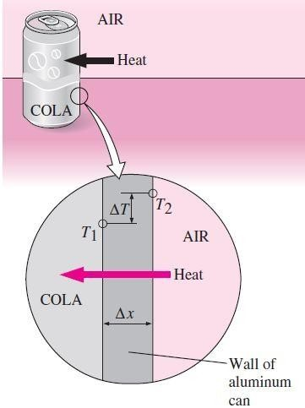

Gambar 2.1Perpindahan panas konduksi dari udara hangat ke kaleng minuman dingin melalui dinding aluminium kaleng

(Sumber: Cengel, 2003)

1. **Konveksi**

Konveksi merupakan perpindahan panas antara permukaan solid dan berdekatan dengan fluida yang bergerak atau mengalir dan itu melibatkan pengaruh konduksi dan aliran fluida.

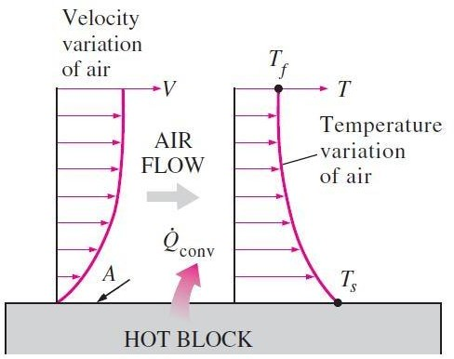

**Gambar 2.2** Perpindahan panas dari plat panas

(Sumber: Cengel, 2003)

Dari gambar diatas dapat dilihat bahwa kecepatan fluida yang mengalir di permukaan plat panas mempengaruhi temperatur disekitar permukaan plat tersebut. Laju perpindahan kalor secara konveksi dapat dinyatakan sebagai (Holman, 2000):

Laju perpindahan panas dengan cara konveksi anatara suatu permukaan dan suatu fluida dapat dihuitung dengan hubungan:

$q=h A_{s }(T_{s}- T_{∞}$) ........................ (2.2)

Dimana : $q$ = laju perpindahan panas dengan cara konveksi, Watt

$A_{s }$ = luas perpindahan panas, m2

= temperatur permukaan benda padat, K

$T_{∞}$ = temperatur fluida mengalir, K

$h$ = koefisien perpindahan panas konveksi, W/m2 K

Konveksi terbagi atas dua, yaitu :

1. Konveksi Paksa

Konveksi paksa merupakan konveksi yang diakibatkan oleh fluida yang terdapat pada permukaan plat. Pada konveksi paksa fluida dipaksa untuk mengalir dengan bantuan alat tertentu, misalnya kipas angin dan blower. Aliran fluida pada plat dengan panjang *L* pada suatu arah aliran seperti yang ditunjukkan pada gambar 2.4 (Himsar Ambarita, 2011).

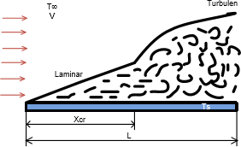

**Gambar 2.3** Daerah batas laminar dan turbulen suatu aliran pada plat

(Sumber: Himsar Ambarita, 2011)

Koordinat *x* dihitung sepanjang permukaan plat dari sisi terdepan pada arah aliran. Fluida mengenai permukaan plat dalam arah *x* dengan kecepatan *v* dan temperatur *T*∞ yang seragam. Awalnya kecepatan bermula dengan batas aliran laminar, tetapi jika plat cukup panjang, aliran menjadi turbulen pada jarak *xcr* dari permukaan depan dimana bilangan Reynold memperoleh nilai kritis untuk daerah transisi.

Transisi dari aliran laminar ke turbulen bergantung pada geometri permukaan, kecepatan, temperatur permukaan, jenis fluida dan lainnya yang menjadi karakter penentu bilangan Reynold. Bilangan Reynold pada jarak *x* dari sisi terdepan plat datar dinyatakan sebagai berikut (Himsar Ambarita, 2011)) :

Re $=\frac{ρUx}{μ}= \frac{Ux}{v}$........................ (2.3)

Dimana: Re = Bilangan Reynold

$ρ$ = Masa jenis fluida (kg/m2)

= Kecepatan fluida mengalir (m/det)

$x$ = Jarak yang dihitung dari sisi terdepan sampai titik *x* (m)

$x$ = Viskositas fluida (N.det/m2)

= Viskositas kinematik fluida (m2/det)

1. Konveksi Bebas

Konveksi natural atau konveksi bebas terjadi karena fluida yang berubah densitasnya dikarenakan proses pemanasan sehingga fluida dapat bergerak naik. Radiator panas yang digunakan untuk memanaskan ruang merupakan suatu contoh peranti praktis yang memindahkan kalor dengan konveksi bebas. Gerakan fluida dalam konveksi bebas, baik fluida gas maupun cair, terjadi karena gaya apung (*bouyancy force*) yang dialami apabila densitas fluida di dekat permukaan perpindahan kalor berkurang sebagai akibat proses pemanasan. Gaya apung ini tidak akan terjadi apabila fluida tidak mengalami suatu gaya dari luar yang dapat menghasilkan arus konveksi bebas lihat gambar 2.5. Gaya apung yang menyebabkan arus konveksi bebas disebut gaya badan (*body forces*),(Ambarita H.2011).

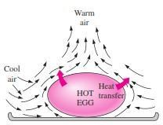

**Gambar 2.4** Konveksi natural yang terjadi pada telur panas

(Sumber: Ambarita H.2011).

Untuk menentukan laju perpindahan panas konveksi dapat dilakukan berdasarkan teori perpindahan panas, dapat dituliskan sebagai berikut (Himsar Ambarita, 2011):

$N{u }_{L}= \frac{hL}{k}=CRa^{n}$....................... (2.4)

di mana : $N{u }_{L}$ = Bilangan Nusselt

$h$ = Koefisien perpindahan panas konveksi (W/m2K)

= Konduktivitas thermal bahan (W/m.K)

$L$ = Dimensi dari struktur (m)

$Ra$ = Bilangan Rayleigh

$n$ = $\frac{1}{4}$ untuk aliran laminar dan $\frac{1}{3}$ untuk aliran turbulen

*Ra* adalah bilangan Rayleigh yang ditentukan dari hasil perhitungan Grashof dan Prandtl.

$Ra=Gr_{L }$ Pr ........................ (2.5)

Nilai rata-rata koefisien konveksi natural perpindahan panas diperoleh dari pengembangan *governing equation* untuk konveksi bebas, dituliskan sebagai berikut :

$Gr_{L }= \frac{gβ(T_{s}-T_{∞})}{v^{2}}L^{3}$........................ (2.6)

$\operatorname{Pr}{= \frac{C_{p} μ}{k}}$........................ (2.7)

Dimana :

$Gr_{L }$ = Bilangan Grashof (m/det2)

= Percepatan gravitasi (m/det2)

= Koefisien ekspensi volume, 1/K ( *β* =1/T untuk gas ideal)

$C_{p}$ = Panas spesifik (kJ/kg.K)

$T_{s}$ = Temperatur permukaan (K)

$T_{∞}$ = Temperatur fluida ruangan (K)

$L$ = Dimensi geometri (m)

$v$ = Viskositas kinematic fluida (m2/det)

1. **Radiasi**

Radiasi adalah proses dengan mana panas mengalilr dari benda yang bersuhu tinggi ke benda yang bersuhu rendah bila benda-benda itu terpisah didalam ruang, bahkan bila terdapat diruang hampa diantara benda-benda tersebut.

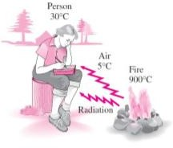

**Gambar 2.5** Perpindahan panas radiasi

(Sumber: Cengel, 2003)

Semua benda memancarkan panas radiasi secara terus-menerus. Intensitas pancaran tergantung pada suhu dan sifat permukan. Energi radiasi bergerak dengan kecepatan cahaya (3 x 108 m/s) dengan gejala-gejalanya menyerupai radisi cahaya. Memang menurut teori elektromagnetik, radiasi cahaya dan radiasi thermal hanya berbeda dalam panjang gelomabang masing-masing. Untuk menghitung besarnya panas yang dipancarkan dapat digunakan rumus sebagai berikut (Holman,2000) :

$qr=e A σ (T_{1}^{4 }- T_{2}^{4})$........................ (2.8)

Dimana : $qr$ = laju perpindahan panas dengan cara radiasi, Watt

$e$ = emitansi permukaan kelabu

$A$ = luas permukaan, m2

= konstanta dimensional, 0,174,10-8BTU/h ft2

= Temperatur benda kelabu, K

$T_{2}^{ }$ = Temperatur benda hitam yang mengelilinginya, K

1. **Lapisan Batas**

Lapisan batas termal (*thermal boundary layer*) yaitu daerah dimana terdapat gradien suhu dalam aliran. Gradien suhu itu akubat proses pertukaran panas antara dinding dengan fluida. Bentuk profil kecepatan di dalam lapisan batas bergantung pada jenis alirannya. Sebagai contoh, perhatikanlah aliran udara melewati sebuah pelat datar, yang ditempatkan dengan permukaan sejajar terhadap aliran. Pada tepi dengan (*leading edge*) Pelat ( $x$ = 0 dalam Gb 2.6), hanya partikel-partikel fluida yang langsung bersinggung dengan permukaan tersebut menjadi lambat gerakannya, sedangkan fluida selebihnya terus bergerak dengan kecepatan aliran bebas *(free stream)* yang tidak terganggu di depan plat. Dengan majunya sepanjang pelat, gaya-gaya geser menyebabkan terhambatnya semakin banyak fluida, dan tebal lapisan batas meningkat.

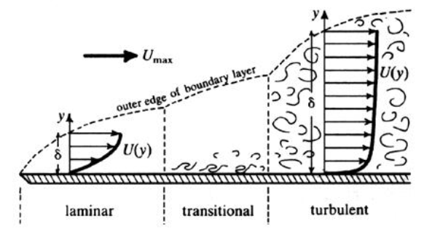

Gambar 2.6 profil-profil kecepatan untuk lapisan batas laminar

dan turbulen dalam aliran melewati plat datar.

(Sumber: Incroperara, F. P. And D. P. Dewitt, 1981, hal 324)

Terbentuk lapisan batas termal pada aliran fluida diatas plat rata untuk perpindahan panas fluida dengan suhu $T_{∞}$ mengalir dengan kecepatan $U_{∞}$ melewati permukaan dinding bersuhu $T_{s}$ sedangkan tebal lapisan batas termal $δt$. Pada dinding kecepatan aliran adalah nol, dan perpindahan kalor ke fluida berlangsung secara konduksi. Sehingga fluks kalor setempat persatuan luas $q_{s}$“ sesuai hukum Fourier’s adalah:

$q_{s }" = \frac{q}{A}= -k \frac{∂T}{∂y}]$ dinding ........................ (2.9)

Dari hukum pendingin Newton5,

...................... (2.10)

h adalah koefisien konveksi, sehingga kedua persamaan diatas manjadi :

$h= \frac{-k ({∂T}/{∂y})}{T_{s}- T_{∞}}$...................... (2.11)

1. **Aliran Laminer Dan Turbulen**

Aliran laminer dan turbulen ini dibedakan berdasarkan pada karakteristik internal aliran. Umumnya klarifikasi ini tergantung pada gangguan-gangguan yang dapat dialami oleh suatu aliran yang mempengaruhi gerak dari partikel-partikel fluida tersebut. Apabila aliran mempunyai kecepatan relatif rendah atau atau fluidanya sangat *viscous*, gangguan yang mungkin dialami oleh medan aliran akibat getaran, ketidakteraturan permukaan batas dan sebagainya, relatif lebih cepat teredam oleh viskositas fluida tersebut dan aliran fluida disebut aliran laminer. Fluida dapat dianggap bergerak dalam bentuk lapisan-lapisan dengan pertukaran molekuler yang hanya terjadi diantara lapisan-lapisan yang berbatasan untuk kondisi tersebut, gangguan yang timbul semakin besar hingga tercapai kondisi peralihan pada kecepatan aliran yang bertambah besar atatu efek viskositas yang berkurang. Tarlampauinya kondisi peralilhan menyebabkan sebagaian gangguan tersebut menjadi semakin kuat, di mana partikel bergerak secara fluktuasi atau acak dan terjadi percampuran gerak partikel antara lapisan-lapisan yang berbatasan. Kondisi aliran yang demikian disebut dengan aliran turbulen.

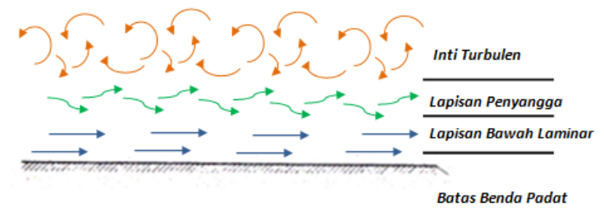

Gambar 2.7 Struktur aliran turbulen didekat benda padat

(Sumber: F. Kreith, 1991, hal 311)

Perbedaaan yang mendasar antara lairan laminar dan turbulen adalah bahwa gerak olakan / acak pada aliran turbulen jauh lebih efektif dalam pengangkutan massa serta momentum fluidanya daripada gerak molekulnya. Tidak ada hubungan yang bisa dipastikan secara teoritis antara medan tekanan dan kecepatan rata-rata pada aliran turbulen sehingga pada analisa aliran turulen dilakukan dengan pendekatan setengah empiris. Kondisi aliran yang laminar dan turbulen ini dapat dinyatakan dengan bilangan Rynold.

1. ***Computational Fluid Dynamics (CFD)***

*Computational Fluid Dynamics* (CFD) adalah suatu cabang dari mekanika fluida yang menggunakan metode numerik untuk menyelesaikan dan menganalisa elemen-elemen yang disimulasikan. Pada proses ini, komputer diminta untuk menyelesaikan perhitungan-perhitungan numerik dengan cepat dan akura. Prinsip kerja CFD adalah model yang akan kita simulasikan berisi fluida akan dibagi menjadi beberapa bagian atau elemen.

Elemen-elemen yang terbagi tersebut merupakan sebuah kontrol perhitungan yang akan dilakukan oleh *software* selanjutnya elemen diberi batasan *domain* *dan* *boundry condiction*. Prinsip ini yang banyak digunakan pada proses perhitungan dengan menggunakan bantuan komputasi. (Himsar Ambarita.2011).

Menurut Himsar Ambarita (2010), ada beberapa *software* yang digunakan dalam pengembangan kode CFD seperti Fluent, CFX, dan lain-lain yaitu jenis program CFD yang menggunakan metode volume hingga (*finite volum method*). CFD menyediakan fleksibilitas *mesh* (*grid*) yang terstruktur sekalipun dengan cara yang relatif mudah. Jenis *mesh* yang didukung oleh CFD adalah tipe 2D *triangular-quadriteler*, 3D *tetrahedral-hexahedral-pyramid-wedge,* dan *mesh* campuran (*hybrid*) juga memungkinkan untuk memperhalus atau memperbesar *mesh* yang sudah ada.

Bahasa program ditulis dalam bahasa C, sehingga memiliki struktur data yang efisien dan fleksibel, juga dapat digunakan bersama dengan arsitektur klien/*server*, sehingga dapat dijalankan sebagai proses terpisah secara simultan.

SOLIDWORK FLOW SIMULATION-ver.2015 telah digunkan untuk melakukan perhitungan numerik untuk geometri tiga dimensi dari masalah dengan perangkat lunak SOLIDWORKS. Model fisik disajikan bahan tabung satainless sedangkan komponen lainya adalah tembaga. Sifat fisik stainless dan tembaga diambil dari data base SOLIDWORKS sifat termal air ditetapkan sebagai saluran masuk bukaan aliran dan kondisi batas aluran keluar ditetapkan sebagai salura masuk bukaan aliran dan kondisi batas saluran keluaran bukaan tekanan. Dinding luar dimodelkan sebagai adiabatik. Simulasi diselesaikan untuk memprediksi perpindahan panas dan karakteristik aliran fluida dengan menggunakan model turbulensi. (Anbekar Aniket Sharikant, Dan kawan-kawan,2016).

1. **Tinjauan Pustaka**
2. (Shoeibi et al., 2022) dengan judul penelitian ”Evaluasi kinerja penyulingan tenaga surya menggunakan simulasi CFD pendingin kaca nanofluid hibrida dan analisis lingkungan”. Penggunaan bubuk nano dalam cairan dasar berdampak besar pada kinerja sistem pendingin dan pemanas. Partikel nano meningkatkan konduktivitas termal dengan mengubah sifat termal fluida dasar. Tujuan dari makalah ini adalah untuk mengevaluasi secara numerik pendinginan kaca pada penyulingan tenaga surya lereng ganda menggunakan nanofluida hibrid (Al2O3-TiO2) pada konsentrasi 0,4%. Pendinginan kaca nanofluida hibrid (Al2O3- TiO2) mengalir di atas kaca untuk menurunkan suhu penutup dan meningkatkan produksi air tawar menggunakan pompa. Pendinginan penutup nanofluida hibrid meningkatkan perbedaan suhu antara area penguapan dan kondensasi. Penggunaan pendingin kaca nanofluida hibrid meningkatkan perpindahan panas konveksi alami di dalam penyulingan surya. Koefisien perpindahan panas konvektif dan suhu konstan masing-masing dianggap sebagai kondisi batas penutup kaca dan permukaan air penyulingan matahari. Hasil simulasi menunjukkan bahwa hasil air tawar dan efisiensi energi desalinasi surya meningkat masing-masing sebesar 11,09% dan 28,21%, ketika pendingin kaca nanofluid hibrid digunakan dibandingkan dengan desalinasi surya tanpa nanofluida hibrid. Nilai optimal konsentrasi nanopartikel adalah 0,45%, seperti yang diperkirakan dengan simulasi CFD. Selain itu, model baru untuk memperkirakan produktivitas air tawar dari desalinasi tenaga surya dengan pendingin kaca nanofluida hibrid telah dikembangkan dan diverifikasi. Selain itu, parameter lingkungan dan lingkungan eksergo dalam desalinasi surya dengan pendingin kaca nanofluida hibrid ditingkatkan masing-masing sebesar 12,45% dan 3,71 kali.
3. Ade Bagus Kurniawan, Skripsi Teknik Mesin, Agustus 2022, Program Studi Teknik Mesin S1, Fakultas Teknik dan Ilmu Komputer, Universitas Pancasakti Tegal, “Analisa Perpindahan Panas Desalinasi Single Slope Solar Still dengan metode Komputasi”. Komputasi merupakan salah satu ilmu mekanika fluida untuk memecahkan sebuah masalah serta mendapatkan informasi melalui perhitungan numerik dan struktur data melalui aplikasi komputer. Manfaat Komputasi pada perpindahan panas dikarenakan tidak membutuhkan biaya yang mahal serta dapat menunjukan proses perpindahan panas tanpa kamera thermal. Metode penelitian yang digunakan adalah pengambilan data di lapangan untuk mendapatkan geometri benda, temperatur, dan intensitas cahaya matahari yang selanjutnya diproses dengan simulasi computational fluid dynamicmenggunakan aplikasi *ANSYS Fluent* 2022 R1. Untuk temperatur kaca tertinggi sebesar 59oC (simulasi) terjadi pada jam 15.00 WIB dan 46.75oC (eksperimen) terjadi pada jam 11.00 WIB Untuk temperatur kaca terendah sebesar 36.25oC (simulasi) terjadi jam 09.00 WIB dan 31.75oC (eksperimen) terjadi pada jam 18.00 WIB. Untuk temperatur uap tertinggi hasil simulasi sebesar 62oC pada jam 13.00 WIB dan 61.5oC (eksperimen) terjadi pada jam 12.00 WIB. Untuk temperatur uap terendah sebesar 45oC (simulasi) dan 40.75oC (eksperimen) terjadi pada jam 18.00 WIB. Untuk temperatur air laut tertinggi hasil simulasi sebesar 61oC terjadi pada jam16.00 WIB, Sedangkan temperatur air laut tertinggi hasil eksperimen sebesar 57.50oC terjadi pada jam 14.00 WIB. Untuk temperatur air laut terendah hasil simulasi sebesar 40oC terjadi pada jam 10.00 WIB untuk temperatur air laut terendah hasil eksperimen sebesar 31.50oC terjadi pada jam 09.00 WIB. Untuk temperatur pipa tertinggi sebesar 66oC (simulasi) terjadi pada jam 14.00 WIB dan 67.5oC (eksperimen) terjadi pada jam 13.00 WIB Untuk temperatur pipa terendah sebesar 35.25oC (simulasi) terjadi jam09.00 WIB dan 35.25oC (eksperimen) terjadi pada jam 09.00 WIB.
4. (Izzati, 2021) dengan judul penelitian “Material Perubah Fasa Berbasis *Ethylene Prophylene Diene Monomer* (EPDM) Untuk Penyimpan Energi Panas”. Bahan pengubah fasa banyak digunakan sebagai kapasitor termal dalam sistem panas matahari. Untuk pemanfaatan panas matahari, material pengubah fasa harus memiliki entalpi yang besar, konduktivitas termal, sifat mekanik yang baik, dan foto-kinerja termal. Bahan perubahan fasa dengan bahan karbon dapat langsung menyerap energi matahari dan ditransfer ike air untuk pemanas gedung. bahan pengubah fase berbasis *Ethylene-Propylene-Diene Monomer*(EPDM) dengan grafit yang diperluas disiapkan. Selain itu, mekanisme konversi foto-termal ibahan perubahan fasa jarang dilaporkan. Di sini, tingkat pengisian energi foto-termal dan efisiensi foto-termal bahan perubahan fasa diselidiki dengan metode gabungan numerik dan eksperimental. SiO 2 aerogel pertama kali digunakan sebagai insulator termal dalam sistem panas matahari dengan transmisi tinggi idan konduktivitas termal rendah. Bahan perubahan fasa dengan SiO2 aerogel bisa menahan panas yang hilang di permukaan. Bahan perubah fasa memiliki kinerja foto-termal yang baik dalam sistem panas matahari, bisa panaskan lebih dari 200 L air panas di siang hari.
5. (Saputra et al., 2021) dengan judul penelitian “Pengaruh Massa *Phase Change Material* (PCM) Terhadap Produktivitas Dan Efiensi Alat Destilasi Tenaga Surya Menggunakan PCM Jenis *Lauric Acid* Sebagai Penyimpan Panas”. Alat destilasi surya merupakan alat yang mampu menghasilkan air bersih melalui proses destilasi dengan menggunakan energi matahari. Salah satu cara untuk meningkatkan produktivitas alat destilasi surya yaitu dengan menambahkan PCM (*Phase Change Material*) sebagai penyimpan panas. Pada penelitian ini menggunakan PCM jenis *Lauric acid* karena memiliki temperatur perubahan fasa yang relatif rendah (40 - 43.9 °C). Tujuan penelitian ini yaitu untuk mengetahui pengaruh massa PCM terhadap produksi destilat dan efisiensi alat destilasi surya. Metode penelitian yang digunakan adalah metode eksperimental yaitu melakukan pengamatan untuk mengetahui sebab akibat dalam suatu proses dengan membandingkan antara pengujian alat destilasi surya dengan penambahan PCM dan NON PCM. Berdasarkan hasil penelitian diperoleh kesimpulan bahwa penambahan massa PCM dapat meningkatkan produksi destilat dan efisiensi alat destilasi. Pada pengujian massa 6 kg, 7 kg, 8 kg, 9 kg dan 10 kg terjadi kenaikan efisiensi rata-rata pada masing-masing pengujian sebesar 4,49 %, 6,62 %, 8,00 %, 8,38 % dan 1,38 %. Berdasarkan hasil perhitungan efisiensi dan produktivitas pada alat destilasi, penggunaan massa 9 kg dengan volume air baku 51,13 liter dapat meningkatkan unjuk kerja alat secara optimal dengan spesifikasi dan ukuran alat destilasi yang digunakan dalam penelitian.
6. Panchal et al., (2021) dengan judul penelitian “*Use of Computational Fluid Dynamics for Solar Desalination system: A Review”.* Hanya sekitar satu persen dari air dunia yang dapat diminum, dengan sisanya adalah garam di alam. Air asin diubah menjadi air minum melalui penggunaan solar energi dalam proses desalinasi surya. Di bidang produksi air minum, desalinasi surya secara luas dianggap sebagai salah satu teknologi yang paling menjanjikan saat ini dalam pengembangan. Simulasi dinamika fluida komputasional (CFD) dari matahari Sistem desalinasi dibahas dalam artikel ulasan berikut. Aspek itu meliputi antara lain penentuan keluaran destilat serta berbagai koefisien perpindahan panas dan suhu beberapa titik. Pekerjaan saat ini meliputi penerapan dinamika fluida komputasi (CFD) untuk stills surya lereng tunggal, Penyulingan surya kemiringan ganda, penyulingan surya bertahap, pelembapan dan dehumidifikasi Sistem, antara lain. CFD adalah alat penting untuk menentukan termal kinerja sistem desalinasi surya, seperti yang ditunjukkan dalam makalah ulasan ini.
7. Mittal, (2021) dengan judul penelitan “An *unsteady CFD modelling of a single slope solar still”*. Pemodelan unsteady CFD dari single slope solar still dilakukan dengan menggunakan ANSYS Fluent. Dalam model, hanya zona lembab (campuran udara + uap air) dianggap dengan suhu tertentu di bagian bawah (air) dan tingkat atas (kaca). Kondisi batas suhu ditentukan untuk durasi 24 jam, dan simulasi *unsteady* juga dilakukan selama 24 jam. Laju penguapan dan kondensasi adalah diturunkan berdasarkan gradien fraksi massa uap air pada penguapan (bawah) dan pengembunan (atas) permukaan. Sejumlah Fungsi yang Ditentukan Pengguna (UDF) digunakan untuk mengimplementasikan pendekatan ini. Itu pendekatan memberikan instan serta output distilat harian. Pendekatan ini secara komputasi tidak mahal dan dapat membantu dalam mengevaluasi keluaran distilat dari berbagai konfigurasi ketika suhu di permukaan bawah dan atas diketahui.
8. Rizqi Fitri Naryanto, Jurnal Teknovasi, Volume 08, Nomor 01, 2021, Jurusan Teknik Mesin, Fakultas Teknik, Universitas Negeri Semarang, “Simulasi Numerik Pada *Downdraft Gasifier* Biomassa Dengan *Computational Fluid Dynamic*”. Kebutuhan energi dunia mengakibatkan lonjakan dalam kebutuhan energi terbarukan salah satunya adalah biomassa. Proses gasifikasi berlangsung dalam reaktor yang disebut gasifier dan yang paling efektif menggunakan metode *Fixed Bed* pada *downdraft gasifier* karena proses pembuatan gas berlangsung tanpa menghentikan penyalaan pembakaran dan menghasilkan sedikit tar. Bahan baku biomassa yang digunakan pada penelitian ini adalah *wood pellet* karena ketersediaan yang berlimpah di Indonesia. Pada penelitian ini membahas simulasi numerik untuk *gasifier downdraft* dengan memanfaatkan bahan baku biomassa berupa sumber kayu berbentuk wood pellet. Teknik simulasi yang digunakan adalah computational fluid dynamic dengan DPM (Discrete Phase Model) karena dapat memprediksi detil hasil experiment dengan lebih tepat. Hasil simulasi menunjukkan tingkat konvergensi yang bertambah baik dengan waktu iterasi proses yang semakin lama. Hasil simulasi mendekati 100% pada hasil riset di laboratorium dengan skala sesungguhnya.
9. (Chokkalingam et al., 2020) dengan judul penelitian *“CFD analysis of solar still with PCM”*. Tujuan utama dari penelitian ini adalah peningkatan produktivitas *solar still* dengan menggunakan bahan pengubah fasa atau *pcm*, pengaturan eksperimental terdiri dari baskom aluminium dengan *Phase Changing*. Bahan dan tanpa Perubahan fasa bahan percobaan dilakukan pada pagi hari jam 7 pagi sampai sore jam 6 sore berdasarkan produktivitas dan produktivitas kumulatif juga dihitung dengan dan tanpa bahan PCM, bahan *Trimethylolethane* dan *Parafin* C18 digunakan untuk percobaan ini dan hasil dari Bahan las an C18 menghasilkan lebih banyak produktivitas dari percobaan ini, nilai yang sama divalidasi dengan analisis CFD.
10. (El-Sebaey et al., 2020) dengan judul penelitian *“Experimental Analysis and CFD Modeling for Conventional Basin-Type Solar Still”.* Dengan meningkatnya populasi, polusi lingkungan, dan pengembangan sosial, air minum berkurang dan terkontaminasi dari hari ke hari terus menerus. Dengan demikian, beberapa peneliti telah memfokuskan studi mereka di laut dan lautan untuk mendapatkan air tawar yang dapat diminum dengan desalinasi air asin. *Solar still* dari tipe cekungan adalah salah satu teknologi yang tersedia untuk memurnikan air karena energi matahari gratis. Model CFD dinamis fluida komputasi dari surya masih dapat secara signifikan meningkatkan cara untuk optimalisasi struktur surya karena mengurangi kebutuhan untuk melakukan percobaan dalam jumlah besar. Oleh karena itu, tujuan utama penelitian ini adalah menyajikan model CFD multi-fase, tiga dimensi, yang memprediksi kinerja surya masih tanpa menggunakan pengukuran eksperimental, tergantung pada model radiasi matahari CFD. Hasil yang disimulasikan dibandingkan dengan nilai eksperimental suhu air dan penutup kaca dan hasil air tawar dalam kondisi iklim Sheben El-Kom, Mesir (lintang 30.5◦ N dan bujur 31.01◦ E). Hasil simulasi ditemukan dalam perjanjian yang dapat diterima dengan data yang diukur eksperimental. Hasil menunjukkan bahwa produktivitas akumulasi simulasi harian dan eksperimental dari surya slope tunggal masih ditemukan 1,982 dan 1,785 L/m2 pada kedalaman air 2 cm. Sebagai tambahan, Efisiensi harian yang disimulasikan dan eksperimental adalah sekitar 16,79% dan 15,5%, masing -masing, untuk kedalaman air yang diuji.
11. (García-Chávez et al., 2020) dengan judul penenlitian *“Thermal Study of a Solar Distiller Using Computational Fluid Dynamics (CFD)”*. Pada penelitian ini menyajikan desain, pemodelan dan perilaku solar distiller menggunakan Computational Fluid Dynamics (CFD). Parameter yang diukur adalah: 1). perilaku suhu internal, 2). tutupan dan volume yang dihasilkan setelah proses distilasi matahari, 3). koefisien transfer yang diperoleh selama bulan operasi. Hasil utama menunjukkan bahwa bulan Mei memiliki suhu air rata-rata tertinggi di pedalaman dengan 44 ºC dan produksi air suling tertinggi dengan rata-rata 1000 ml per hari. Bulan yang sama memiliki rata-rata insiden radiasi global per hari sebesar 5,8 kWh/m2 yang merupakan tertinggi di antara bulan-bulan operasi. Model Kumar dan Tiwari diterapkan untuk mempelajari perilaku termal solar distiller. Untuk menentukan daya minum air suling, dilakukan analisis kualitas air, dan ditemukan bahwa air memenuhi standar NOM-127-SSA1-1994. Dengan demikian, air bersih diperoleh sekaligus dari sistem yang dirancang dalam kondisi cuaca nyata.
12. Gnanavel et al., (2020) dengan judul penelitian “*CFD analysis of solar still with PCM*“ Tujuan utama dari proyek ini adalah peningkatan produktivitas solar still dengan menggunakan fasa mengubah bahan, pengaturan eksperimental terdiri dari baskom aluminium dengan Phase Changing. Bahan dan tanpa Perubahan fasa bahan percobaan dilakukan pada pagi hari jam 7 pagi sampai sore jam 6 sore berdasarkan produktivitas dan produktivitas kumulatif juga dihitung dengan dan tanpa bahan PCM, bahan Trimethylolethane dan Parafin C18 digunakan untuk percobaan ini dan hasil dari Bahan 25las an25 C18 menghasilkan lebih banyak produktivitas dari percobaan ini, nilai yang sama divalidasi dengan analisis CFD.
13. Himsar Ambarita, (2018) dengan judul penelitian “Kajian Numerik Penguapan Pada Evaporator Desalinasi Air Laut Sistem”. Fokus penelitian ini yaitu alat desalinasi airlaut energi surya menggunakan sistem vakum alami. Satu bagian yang penting yang menentukan performansi alat yaitu proses penguapan dalam keadaan vakum didalam *evaporator*. Para peneliti bisanya menggunakan cara analisa menggunakan persamaan untuk menentukan laju evaporasi pada *evaporator*. Diusulkan dalam penelitian ini menggunakan metode numerik menggunakan perangkat lunak CFD yang dijelaskan proses penguapan pada *evaporator*. Hasil numerik dan analitik akan dikomparasikan dengan hasil pengukuran eksperimen. Alat eksperimen yang sederhana sudah melewati proses rancang bangun untuk mendapatkan hasil eksperimen serta melakukan validasi. Hasil simulasi menunjukkan metode numerik yang menggunakan perangkat lunak CFD dapat digambarkan dengan proses penguapan pada *evaporator* dengan baik. Perbandingan anatara hasil analitik dan numerik menunjukkan laju evaporasi di *evaporator* dengan metode numerik lebih dekat dengan hasil pengukuran secara eksperimen. Metode numerik sebaiknya dilakukan untuk inovasi agar meingkatkan performansi desalinasi surya sistem vakum alami.
14. (H ambarita. 2018). *CFD* *Analysis Of Evaporation-Condensation Phenomenon In An Evaporatiom Chamber Of Natural Vacuum Solar Desalination.* Hasil simulasi menunjukan adanya fenomena penguapan-kondensasi dalam ruang penguapan. Dari simulasi air tawar produktivitasnya adalah 2,21 Liter. Studi ini menunjukan ada kesalahan besarnya 0,4%. Hasil CFD juga menunjukan bahwa, tekanan vakum akan menurunkan sturasi suhu air laut.
15. (Chandrasa Soekardi. 2015). Analisi Pengaruh Efektifvitas Perpindahan Panas Dan Talhanan Termal Terhadap Ralncangan Termal Alat Penukar *Kalor Shell & Tube*. Hasil ralngkaian perhitungan menunjukan bahwa APK memiliki dimensi utama yang palling ekonomis pada saat dirancang dengan menggunakan efektivitas perpindalhan panas $35\%$ dan koefisien perpindahan panas global $2100 W/m^{2}K$
16. Santosa et al., (2015) dengan judul penelitian “Analisa *Filmwis*e dan *Dropwise Hibrid Basin Solar Still*”. Hibrid basin solar desalinasi adalah alat yang mempunyai fungsi mengubah air laut menjadi air tawar dengan tenaga matahari sebagai proses pemanasan air laut dalam bejana kaca yang kemudian terjadinya proses evaporasi (penguapan) yang ditangkap melalui kaca penutup dengan kemiringan tertentu, karena terjadi selisih temperatur di dalam ruang basin dengan temperatur kaca maka akan terjadi proses kondensasi (pengembunan) yang kemudian akan mengalir karena terdapat pengaruh gravitasi terhadap kemiringan kaca. Hibrid basin solar distilasi dibuat secara memanfaatkan panel surya yang dapat menggerakkan blower sehingga tekanan di dalam bejana mengalami penurunan dan kemiringan kaca penutup 30 derajat. Kondensasi bisa terjadi bila uap yang menyentuh permukaan kaca dibawah temperatur jenuh dari uap tersebut. Kondensat ini akan mengalir disebabkan adanya pengaruh gravitasi. Biasanya cairan yang membasahi permukaan yang kemudian menyebar dan membentuk suatu film. Proses seperti ini dinamakan kondensasi film (*filmwise condensation*). Jika permukaan tidak dibasahi oleh cairan, maka tetesan akan terbentuk dan bergerak menurun permukaan, bergabung dan bersentuhan dengan tetesan kondensat lainnya. Proses ini dinamakan kondensasi secara tetes (*dropwise condensation*). Metode penelitian ini yaitu membuat basin solar yang kemudian menguji performanya seperti : Pengukuran Intensitas matahari (IT); Pengukuran temperatur air laut (Tw); Pengukuran temperatur ruang basin (Tsv); Pengukuran temperatur kaca penutup (Tg); Pengukuran temperatur lingkungan (Ta); menghitung tekanan (P) yang terdapat diruang basin serta menganalisa terjadinya perubahan filmwise kondensasi ( kedropwise kondensasi dengan mengperhitungkan nilai bilangan Reynolds (Re). Hasil penelitian menunjukkan selama 9 jam pemanasan rata-rata temperatur IT=468,81 W/m0 K; Tw=318,670 K; Tsv=315,660 K; Tg=3060 K; Ta=303,220 K; P=5,58Pa; =6801,33 W/m2 0 K; Re=348,27 dimana nilai bilangan Reynold tersebut lebih besar dari 30 dan lebih kecil dari 1800 (30<Re<1800) maka perubahan aliran dari *filmwise* ke *dropwise* adalah bergelombang.

**BAB III**

**METODOLOGI PENELITIAN**

1. **Metode Penelitian**

Metode yang digunakan merupakan jenis penelitian eksperimen, yaitu penelitian dengan sengaja dan secara sistematis mengadakan perlakuan atau tindakan pengamatan suatu variabel dengan objek penelitian mesin Distilasi Air Laut kapasitas tabung evaporator 120 Liter dengan suhu temperatur air laut = $℃$ dan variasi temperatur dengan suhu panas yang digunakan $60℃$- $80℃$.

1. **Waktu dan Tempat Penelitian**

Jadwal penelitian merupakan rencana penelitian dari awal (persiapan) sampai akhir (penyelesaian). Jadwal penelitian ini dibuat sebagai batasan waktu atau target waktu penyelesaian penelitian. Adapun waktu pelaksanaan penelitian mulai bulan sampai .Tempat penelitian dan pengujian ini akan dilakukan di Laboratorium Fakultas Teknik Universitas Pancasakti Tegal pada jam 10:00 sampai jam 14:00.

Tabel 3.1 Rencana Jadwal Penelitian

|  |  |  |  |  |  |  |  |
| --- | --- | --- | --- | --- | --- | --- | --- |
| No | Tahapan Kegiatan | Tahun 2021 | | | | | |
| 1 | 2 | 3 | 4 | 5 | 6 |
| 1 | Studi awal |  |  |  |  |  |  |
| 2 | Pembuatan proposal |  |  |  |  |  |  |
| 3 | Persiapan bahan dan alat |  |  |  |  |  |  |
| 4 | Pembuatan Specimen |  |  |  |  |  |  |
| 5 | Pengujian |  |  |  |  |  |  |
| 6 | Pengolahan Data |  |  |  |  |  |  |
| 7 | Ujian Skripsi |  |  |  |  |  |  |

1. **Teknik Pengambilan Sampel**

Teknik pengambilan sampel dalam penelitian ini adalah dengan menguji masing-masing suhu pemanas, baik 170℃, 175℃ maupun 180℃, yang diambil masing-masing data percobaan yang telah dilakukan penganalisaan, serta menyimpulkan hasil pengolahan data penelitian ke dalam tabel.

1. **Variabel dalam Penelitian**

Sesuai dengan performansi evaporator secara eksperimen, variabel tertentu menjadi fokus perhatian yang perlu dikondisikan untuk pengolahan data guna mendapatkan hasil yang mendekati sempurna. Adapun variabel yang diamati dalam studi eksperimental maupun simulasi numerik ini adalah sebagai berikut :

1. Secara eksperimental :

Karakteristik aliran thermal pada ruang evaporator (pemanas) dengan 60 $℃$-80 $℃$.

1. Secara simulasi numerik :

Laju tekanan *(pressure)* dan Laju kecepatan (velocity) aliran thermal .

1. **Metode Pengumpulan Data**

Pengumpulan data diperoleh dari pengujian mesin distilasi air laut kapasitas tabung evaporator 120 Liter dengan pemanas (*Heater*) 200 Watt kemudian masing-masing pengujian diambil data dan ditarik kesimpulan dengan menggunkan tabel dan untuk simulasi mengggunakan metode *Computational Fluid Dynmic* (CFD)

1. **Metode Analisa Data**

Data yang diperoleh dari hasil simulasi pada CFD akan dimasukan kedalam tabel dan ditampilkan dalam bentuk grafik yang kemudian akan dianalisa dan ditarik kesimpulan.

1. **Instrumen Penelitian**

Instrumen dalam penelitian ini adalah sebagai berikut :

1. Desain Evaporator Distilasi Air Laut

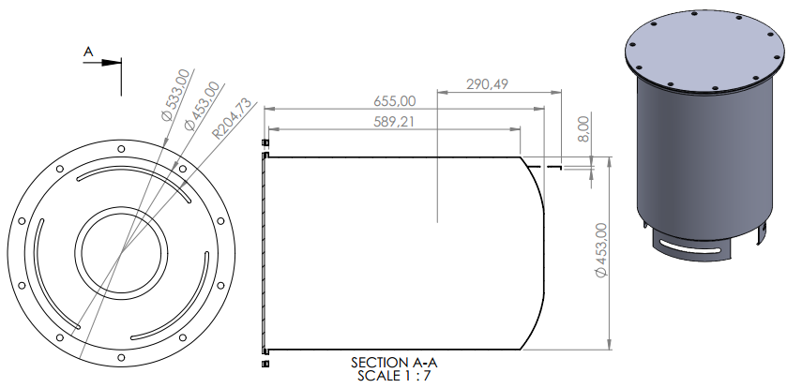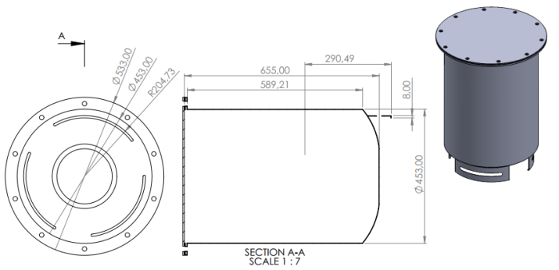

Gambar 3.1 : Desain Evaporator

(Sumber : Dokumen Penulis)

1. Alat
2. Evaporator

Dalam penelitian ini, akan digunakan evaporator kapasitas 120 Liter sebagai ruang pemanasan air laut. Alat ini merupakan alat yang sangat penting dalam penentuan tekanan dan kecepatan aliran thermal . Material evaporator, volume air laut di evaporator, dan isolasi panas evaporator sangat mempengaruhi laju penguapan air laut. Mekanisme kerja evaporator sederhana pada sistem destilasi air laut menggunakan sistem pemanasan dengan bantuan pemanas elektrik (*heater*).

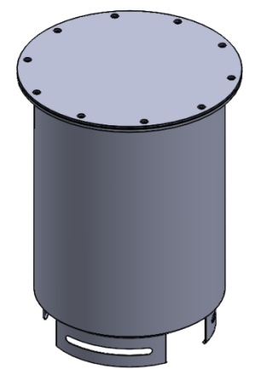

Gamabar 3.2: Evaporator/ Pemanas

(Sumber: Dokumen Penulis)

1. Heater /Pemanas

Heater digunakan untuk memasaskan air laut dengan daya 200 Watt. Gambar 3.3 mennunjukan Heater listrik yang digunakan pada penelitian.

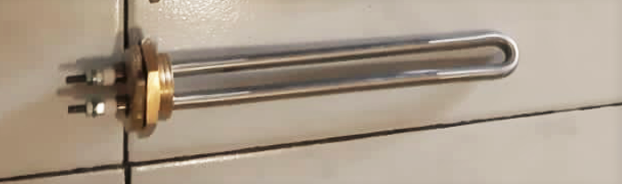

Gambar 3.3 : Heater/Pemanas

(Sumber : Dokumen Penulis)

1. Manometer

Manometer digunakan untuk mengukur tekanan aliran thermal di evaporator . Gambar 3.4 menunjukkan manometer yang digunakan dalam penelitian.

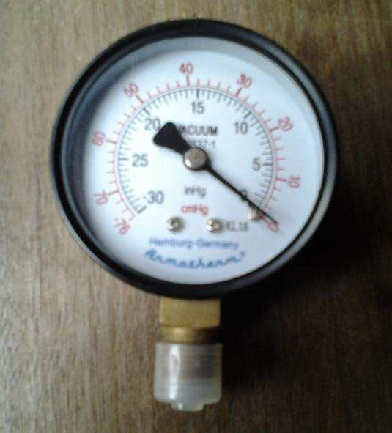

Gambar 3.4: Manometer

(Sumber : Dokumen Penulis)

1. *Stopwatch*

*Stopwatch* berfungsi menghitung kecepatan aliran thermal di evaporator. Gambar 3.5 menunjukkan manometer yang digunakan dalam penelitian.

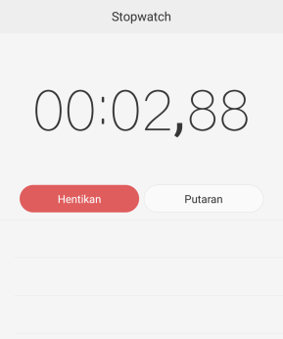

Gambar 3.5 : Stopwatch

(Sumber : Dokumen Penulis)

1. Laptop / PC

Perangkat lunak ini berfungsi untuk menggambarkan nalisa aliran fluida dalam bentuk 3D dengan menggunakan software Solidworks2015.

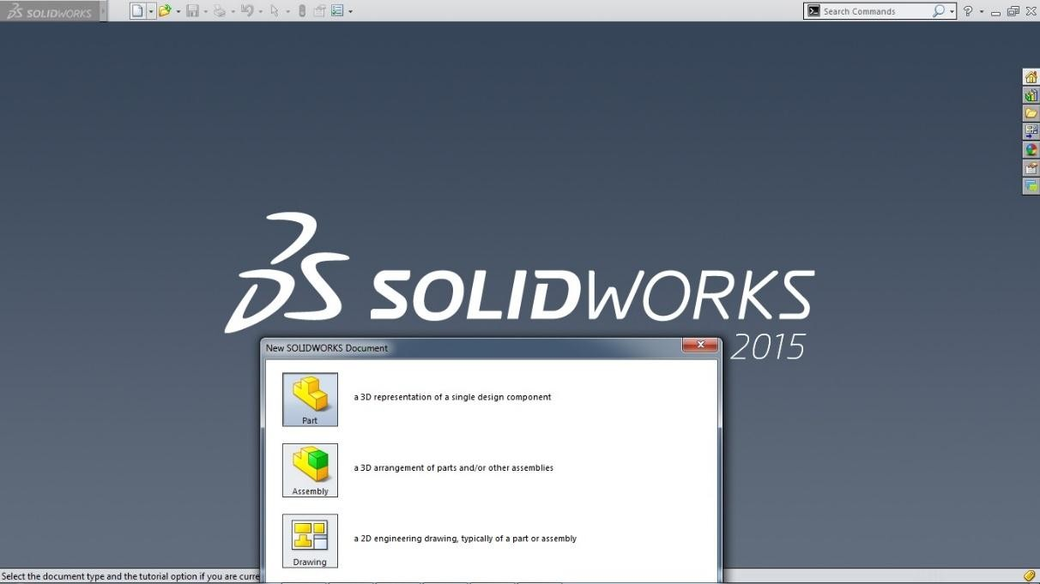

Gambar 3.6 : Solid Work 2015

(Sumber: Dokumen Penulis)

1. Bahan

Air Laut

Air Laut berfungsi sebagai bahan yang di distilasikan ke air bersih dengan parameter awal terlihat pada tabel 3.2.

|  |  |  |  |  |  |
| --- | --- | --- | --- | --- | --- |
| No. | Parameter Yang Diperiksa | Satuan | Standar Baku Mutu (Kadar Maksimum) | Hasil | Ket |
| **A** | **KIMIA** |  |  |  |  |
|  | Besi | mg/L | 1,0 | 0,034 |
|  | Mangan | mg/L | 0,5 | 0.03 |
|  | pH | - | 6,5-9,0 (Khusus Air Hujan 5,6) | 6.00 |
|  | Chromium val 6 | mg/L | 0,05 | 0.01 |
|  | Clorida | mg/L | 600 | **17.382** |
|  | Ammonia | mg/L | - | 0,01 |

Tabel 3.1 : Parameter Air Laut Pantai Alam Indah

1. **Cara Penelitian atau Pengambilan Data**
2. Diagram Alir simulasi

**MULAI**

Pembuatan *Design* Menggunakan Solid Works 2015

Proses *meshing*

Pendefinisian Parameter

Pendefisian Bahan

Menginput waktu simulasi *Preasure* ruang evaporasi

Menginput waktu simulasi *Velocity* ruang evaporasi

Tidak

Mendapatkan Hasil Simulasi

Ya

Selesai

Gambar : Diagram Alir Simulasi

(Sumber : Dokumen Penulis)